AA_31

Tejera Santana
Adoney
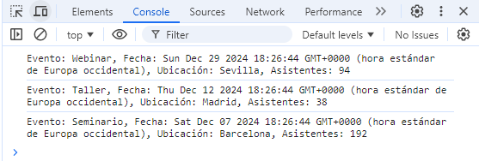
Resultado de los eventos en la consola.

